Министерство образования, науки и молодёжной политики
Краснодарского края
Государственное бюджетное профессиональное образовательное учреждение Краснодарского края
«ЕЙСКИЙ ПОЛИПРОФИЛЬНЫЙ КОЛЛЕДЖ»

Диагностические методики для исследования нарушения восприятия

Подготовила: Студентка Ш-32 группы Погорелова Александра

Ейск, 2020г.
1. Методика диагностики объема восприятия.
Назначение методики: анализ (диагностика) объема зрительного восприятия в зависимости от степени осмысленности предъявляемого материала.
Объектами служат наборы бессмысленных сочетаний букв (по 8 букв в наборе) и осмысленные фразы (по три слова в каждой фразе). Всего в опыте 40 предъявлений, по 20 для каждого типа объектов, сначала предъявляются буквы, затем фразы. Задача испытуемого — письменно воспроизвести все, что ему было предъявлено.
- Протокол занятия
- Испытуемый__________________________________ Дата____
- Экспериментатор______________________________ Время опыта____
Номер | Предъявленные | Ответ | Кол-во правильно
предъявления | стимулы | испытуемого | воспроизведенных букв
1
2
40
Экспериментатор предъявляет объект-стимул на 1с, после чего испытуемый письменно воспроизводит увиденное. Ответы испытуемого заносятся в протокол.

1 | РОПМЬУЛД | 6 | ЭВОЕРАПВ
2 | ЛАЕПГЗИЯ | 7 | ОТАСЯМТЛ
3 | ЛЧЮБВУИТ | 8 | ДЮЯИДРНМ
4 | ЫВБСБЛОМ | 9 | ХОВАСТРО
5 | ЭЕБЯКНОБ | 10 | РВЕЖАЛИМ

11 | АРОПЦДАТ | 16 | ЦЗУБКОПА
12 | ЦУПМСТВО | 17 | БИБПЛПЬИ
13 | БОАДЫКРС | 18 | БМББСМПР
14 | ДБАВЕЗЖН | 19 | ПАОАОМПЕ
15 | ЭЦХАВЦОЛ | 20 | ОРАШЦУЗЖ
Набор 2.
1. | Я иду домой | 11. | Давай пойдем гулять
2. | Передайте мне чай | 12. | Спят усталые игрушки
3 | Солнце уже высоко | 13 | Старушка присела отдохнуть
4 | Море сегодня холодное | 14 | Сегодня очень холодно
5 | Позвони мне, пожалуйста | 15 | Птичка вьет гнездо
6. | Пора учить уроки | 16 | Мне все надоело
7 | Собака поджала лапу | 17 | Подари мне луну
8. | Пора ложиться спать | 18 | Мальчик рисует ракету
9 | Очень интересная книга | 19 | Ты записался добровольцем?
10. | Не хочу учиться | 20. | Девочке очень весело
Обработка и анализ результатов.
- Определить среднее число правильно воспроизведенных букв для обоих наборов тест-объектов (М1 и М2).
- Проанализировать характер ошибок, допущенных испытуемым (например, смешение букв, близких по начертанию или по звучанию и т. п.).
- Сравнить величину объема восприятия при предъявлении осмысленного и бессмысленного материала.
По данным классических исследований объем восприятия лежит в пределах 4-6 единиц. При предъявлении однородных объектов объем восприятия составляет 8 — 9 единиц. При предъявлении буквенных стимулов объем восприятия несколько ниже и составляет 6 — 7 единиц.
Однако если буквы образуют слова, то одномоментно могут быть восприняты два коротких несвязанных слова и (или) одно длинное слово из 10 — 12 букв, или 4 слова, образующие фразу.
Таким образом, в осмысленном тексте в качестве оперативных единиц восприятия выступают слоги и слова.

2. Узнавание фигур.
Назначение методики: диагностика (исследование) процессов восприятия и узнавания.
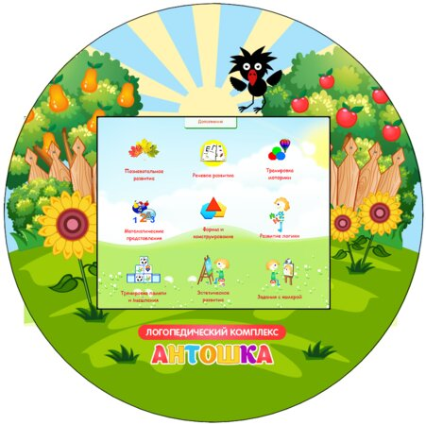
Ход исследования: экспериментатор предъявляет испытуемому таблицу с изображением 9 фигур и предлагает внимательно рассмотреть и запомнить эти фигуры в течение 10 секунд. После чего испытуемому показывают вторую таблицу, с большим количеством фигур. Испытуемый должен обнаружить среди них фигуры первой таблицы.
Первая инструкция: «Сейчас я покажу вам изображения фигур. У вас есть 10 секунд, чтобы постараться запомнить как можно большее количество фигур» (рис. 1).
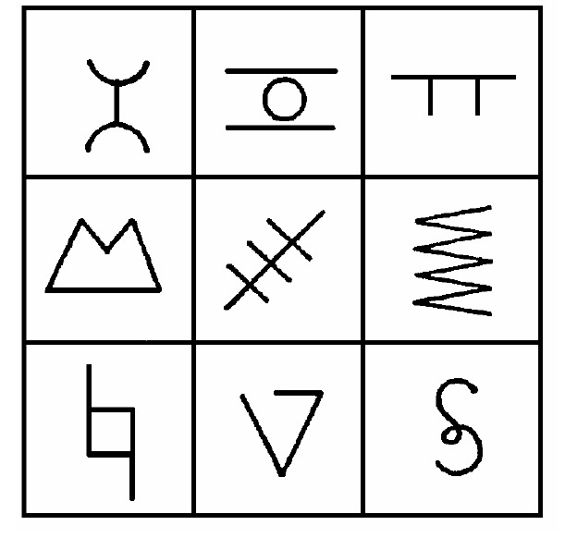
Вторая инструкция: «На следующем рисунке (рис. 2) среди нарисованных фигур вы должны выбрать те, которые видели в первом случае».
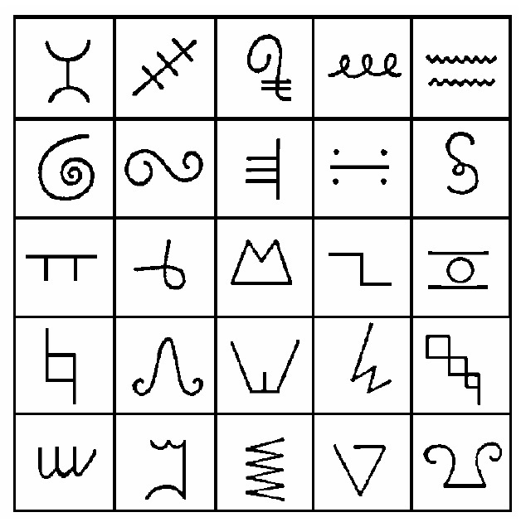
Обработка результатов: экспериментатор отмечает и подсчитывает количество правильно и неправильно узнанных фигур. Уровень узнавания (Е) подсчитывается по формуле:
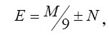
где «М» — число правильно узнанных фигур,
«N» — число неправильно узнанных фигур.
Наиболее оптимальный уровень узнавания равен единице, поэтому, чем ближе результаты испытуемого к единице, тем лучше у него функционируют процессы узнавания наглядного материала. Аналогичным образом можно исследовать процессы узнавания другого материала: буквенного, цифрового, словесного.
По данной методике в данный момент у нас нет готового расчета, возможно, он появится позже.
Если вы хотите заказать эксклюзивный расчет по данной методике с вашими условиями или в комплексе с другими методиками, напишите нам, кликнув по второй ссылке.
Если вы считаете, что методика содержит недостоверные данные или у вас есть вопросы по проведению исследования по ней — кликните на третью ссылку.

Методики для диагностики восприятия
ДЕТЕЙ 4-х ЛЕТ:
Для определения уровня развития восприятия следует сопоставить результаты диагностических методик с теоретическими данными об этапах развития процесса. В данном разделе предложены наиболее простые для применения методики. При анализе данных надо учитывать чрезвычайную пластичность процесса восприятия и его зависимость от воспитательных воздействий.
- Определение уровня развития данного психического процесса фиксируется в сводной таблице при помощи знаков:
- Выше среднего (+) – Ребенок безошибочно выполнил все задания, старательно и быстро справился с тестом.
- Средний уровень (V) – Ребенок допустил незначительные ошибки, после помощи взрослого исправил их.
- Ниже среднего (-) – Ребенок с трудом справлялся с заданиями, допускал многочисленные и «грубые» ошибки, отказывался принимать помощь взрослого.
Низкий уровень (!) – Ребенок совершенно не справился с заданиями, отказывался их выполнять, ссылаясь на свое незнание и т.п.
ПОДБЕРИ НУЖНЫЙ ЦВЕТ
Цель: Методика направлена на исследование восприятия цвета.
Источник: Энциклопедия воспитания и развития дошкольника/ под общей редакцией Л.Ю.Субботиной – Ярославль: Академия развития, Академия Холдинг, 2001, стр.49
Материал: Приготовить девять цветных кружков диаметром 4-5 см (красный, оранжевый, желтый, зеленый, голубой, синий, фиолетовый, белый, черный). Кружочки желательно наклеить на плотный картон и разрезать пополам. Подобрать картинки, соответствующие цветовой гамме кружков (например, красный помидор, оранжевая морковь, зеленый огурец, желтый лимон и т.п.)
Задание: Попросите ребенка разложить кружки под рисунком такого же цвета. Усложните задание, неправильно, разложив кружочки и, попросите исправить ошибки.
НАЙДИ ФОРМУ
Цель: Методика направлена на исследование восприятия формы.
Источник: Энциклопедия воспитания и развития дошкольника/ под общей редакцией Л.Ю.Субботиной – Ярославль: Академия развития, Академия Холдинг, 2001, стр. 50
Материал: Приготовить пять геометрических фигур (круг, овал, квадрат, прямоугольник и треугольник) одного цвета, средней величины
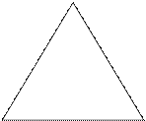
И т.д.
Все фигуры сделайте в двух экземплярах.
Задание: Смешайте все фигуры обоих комплектов и попросите ребенка разложить их парами, одинаковые фигуры вместе, и назвать их. Усложните задание, разложив фигуры неверно. Попросите исправить ошибку и наложить фигуры друг на друга так, чтобы нижнюю фигуру было не видно.
РАЗЛОЖИ ПО ВЕЛИЧИНЕ.
Цель: Методика направлена на исследование восприятия величины.
Источник: Энциклопедия воспитания и развития дошкольника/ под общей редакцией Л.Ю.Субботиной – Ярославль: Академия развития, Академия Холдинг, 2001, стр. 51.
Материал: Для ее проведения надо вырезать из картона и раскрасить пять предметов (матрешек, елочек, клоунов или т.п.) разного размера. Другой комплект – квадраты такого же размера, но разные по цвету.
Задание: Попросите ребенка разложить предметы в ряд по росту: сначала самый большой, потом поменьше. Затем закрыть предметы квадратиками таких же размеров.
Отметьте для себя как сравнивает ребенок размеры: на глаз, накладывает или прикладывает рядом, методом проб и ошибок или раскладывает сразу правильно и уверенно.
Это говорит о степени развития перцептивных действий.
СРАВНИ КАРТИНКИ.
Цель: Методика направлена на исследование восприятия формы и образов, на выявление способности ребенка соотносить их.
Источник: Гатанова Н., Тунина Е. Программа развития и обучения дошкольника. Тесты для детей 4-х лет. – СПб.: Издательский Дом «Нева»; М.: «ОЛМА-ПРЕСС Образование», 200, стр.5
Материал: Таблица с изображением предметов, напоминающих по форме различные геометрические фигуры и набор геометрических фигур (треугольник, круг, квадрат, прямоугольник, овал).
Задание: Покажите ребенку пять геометрических фигур и назовите их. Предложите малышу посмотреть на картинки и найти предметы, похожие по форме на эти геометрические фигуры.
5. СОБЕРИ ОТКРЫТКУ:
Цель: Методика направлена на исследование уровня перцептивных действий и свойств образа восприятия: предметности, целостности, структурности, константности..
Источник: 1) Энциклопедия воспитания и развития дошкольника/ под общей редакцией Л.Ю.Субботиной – Ярославль: Академия развития, Академия Холдинг, 2001, стр.
52; 2) Методические рекомендации по использованию диагностического комплекта «исследование особенностей развития познавательной сферы детей дошкольного и младшего школьного возрастов»./Авт.-сост. Семаго Н.Я.
, Семаго М.М. – М.: АРКТИ, 2001, стр.26
Материал: Необходимо подготовить образцы картинок и сами картинки, разрезанные на три разные части (вдоль рисунка, поперек него и по диагонали; другая – на четыре (см. приложение)
Задание: Предложите ребенку собрать картинки из разрезанных деталей по образцам. Сначала дайте картинку, разрезанную на три части, после успешного выполнения – разрезанную на четыре части.
Примечание: Можно замерять время собирания открытки и характер действий. Сенсорный уровень действий – если складывает неуверенно, пробуя подобрать части без ориентировки на какой либо признак.
Перцептивный уровень – если ориентируется на какой-нибудь признак размера, форму, цвет, но собирает с ошибками и пробами. Операциональный (умственный) уровеньперцептивных действий – если собирает сразу и быстро.
6. УЗНАЙ НА ОЩУПЬ:
Цель: Методика направлена на исследование особых свойств – целостности и предметности, восприятие формы.
Источник: 1) Энциклопедия воспитания и развития дошкольника/ под общей редакцией Л.Ю.Субботиной – Ярославль: Академия развития, Академия Холдинг, 2001, стр.
53
Материал: Набор предметов: карандаш, ложка, шарик(мячик), рыбка, кисточка, катушка, пуговица, линейка, кубик, пирамидка.
Задание: Ребенку надо завязать глаза и поочередно давать в руки предметы, которые он должен узнать на ощупь. Можно предметы положить в мешочек или коробочку и ощупывать одной рукой.
Следует наблюдать за особенностями движения рук и пальцев, отметить точность и скорость узнавания. Предметы должны быть знакомы ребенку.
Можно попросить его назвать качества предметов, спрашивая его: «Какой это предмет? А еще какой? Какая у него поверхность, форма? Что еще ты чувствуешь?»

